«Коньки»
ПРАВИЛА ИГРЫ.
- Игра проходит на доске размера 8*8.
- На доске изначально находятся фишки двух цветов: красные и синие. Начальный счёт: 0-0.
- Некоторые клетки доски помечены цифрами (1 или 2). После хода на такую клетку метка (цифра) удаляется.
- Игроки ходят поочерёдно: первый игрок красными фишками, второй – синими.
- За один ход игрок может передвинуть только одну фишку. Он обязан это сделать – в противном случае ему засчитывается поражение.
- Фишки ходят как шахматный конь.
- Ходить можно на любую клетку, не занятую своей фишкой. Если клетка была помечена, то метка удаляется, а игроку, который сделал ход, прибавляется число очков, которое было в метке (счёт меняется). Если на клетке находилась фишка соперника, то она удаляется («съедается»), а игроку, который сделал ход, прибавляется 1 очко (счёт меняется).
- Если фишки одного из игроков располагаются на одной горизонтали/вертикали, то этому игроку прибавляется 3 очка и игра заканчивается.
- Выигрывает игрок, набравший наибольшее число очков (при равенстве очков - ничья).

ЗАМЕЧАНИЕ
В начале партии у каждого игрока не более 8 фишек (расположение неизвестно).

ИГРОВАЯ СИТУАЦИЯ
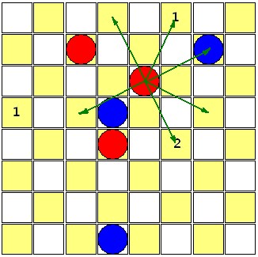
Красный-Синий. Счёт 5-4. Если красный съедает синюю фишку, то игра заканчивается со счётом 6-7.

